Fiche Enseignant.e
Y’a plus de saison !

Nom(s) de(s) l’enseignant.e(s) :

Collège-Ville : Ronsard

Date/Année : 04/01/2016

Discipline 1 : SVT  Discipline 2 : Choisir un élément.  Discipline 3 : Choisir un élément. | Niveau : 5ème
Domaine(s) de compétences :  Grille des domaines de compétences en Annexe 1  ☒ 1.1 ☐ 1.2 ☐ 1.3 ☐ 1.4  ☐ 2 ☒ 3 ☒ 4 ☐ 5 | Parcours :  ☒ Avenir ☒ Citoyen  ☐ Santé ☐ Arts et culture
Durée (heures) : | Format de la séance : Manipulation
Thématique(s) :  ☒ Production  ☐ Commercialisation et distribution  ☐ Nutrition-santé  ☐ Gouvernance et politiques alimentaires  ☐ Justice et solidarité alimentaires  ☒ Environnement et changements globaux | Objectif(s) de Développement Durable :  Fiche ODD en Annexe 2  ODD 1 :  12. Consommation et production responsables  ODD 2 :  15. Vie terrestre  ODD 3 :  Choisir un élément.

Objectifs :
Indiquer ici les objectifs de la séance en relation avec la discipline, le programme, le projet, les “pétales”/ thématiques choisis…
Les élèves sont amenés à réfléchir sur la saisonnalité des produits. Ils réfléchissent à la disponibilité de ces derniers durant l’année et prennent conscience de l’importation de certains produits hors saison.
Indications préliminaires pour le déroulé de la séance :
Indiquer ici les éléments utiles à la préparation de la séance, le matériel nécessaire, les outils utilisés, les intervenants, les déplacements si déplacement hors de l’établissement…
La séance se divise en 2 temps :
- un premier temps (trois quarts d'heure) a lieu en classe : travail sur les saisons
- un second temps (10 minutes) sur le jardin où on observe ce qui s'est passé pendant les vacances

Eléments pour compléter la fiche élève :
Indiquer ici le déroulé de la séance, les réponses aux questions posées dans les fiches élèves, les résultats, les compléments d’information, les remarques à évoquer lors de la séance...

Phase 1 : Séance en classe : travail sur les saisons (pour le déroulement, reprendre la fiche J. Verne de 2014-2015 : déroulement).
* la séance commence par commenter et expliquer l'expression "y'a plus de saison" :
- les élèves réagissent rapidement sur le fait qu'au printemps il n'y a pas eu beaucoup de pluie ("c'est la sécheresse"), que cet hiver il n'y a pas eu de neige (mais on leur fait remarquer qu'à Poitiers il n'y a habituellement pas beaucoup de neige en hiver) et qu'il fait très doux, et que ce n'est pas "normal".
un élève cite même un reportage qu'il a vu à la TV sur un agriculteur qui avait déjà beaucoup de carottes, de choux, et que tout poussait très vite.
=> certains mettent cela sur le compte du réchauffement climatique, sans vraiment comprendre ce que cela signifie, comme s'ils reprenaient un discours formaté et déjà entendu dans les médias, à la TV...
=> conscience que les saisons ne respectent pas vraiment le calendrier et les caractéristiques habituelles.
- on fait un petit rappel -nécessaire- sur le calendrier des saisons -> certains ne sont pas du tout au point sur le début et la fin des saisons

* ensuite, on essaie de deviner, à partir de 2 photos d'étals de marché, ce qui pousse en hiver et en été :
- chaque élève doit retrouver la saison à laquelle correspond chaque photo
- ensuite, on commente ce qu'on voit sur les photos. Les élèves devinent globalement bien les saisons (même si confusion entre été et printemps). En revanche, ils ne perçoivent pas d'où proviennent les F&L représentés, car ils qualifient certains fruits d' "exotiques" (fraises, melons, etc) alors qu'ils sont et peuvent être cultivés en France...ne savent pas que les melons poussent en P-C par exemple...
- les pistes sont brouillées parce que les élèves citent des fruits qu'on trouve maintenant dans les magasins : framboises, fraises...il est vrai qu'on peut en trouver, mais importées...donc pensent que ça pousse encore en hiver en France !
- autre erreur : quand on commente la photo de l'étal d'hiver, les élèves n'ont aucune conscience de comment pousse un poireau : que normalement ça pousse dans la terre...
idem, pensent que les melons poussent dans des arbres, et pas sur la terre...idem pour les fraises ... <=> méconnaissance des processus naturels et agricoles
ne connaissent pas non plus les variétés de légumes anciens (rutabagas, panais, topinambours...)

* travail sur la provenance des F&L sur les étals des magasins : importations...=> circuits longs, transports, pollution.
où peut -on aussi acheter des F&L ?
-> tous me répondent : au supermarché, au marché de la ZUP [des Couronneries].
-> aucun ne me cite chez l'agriculteur => déconnexion entre le lieu de commercialisation et le lieu de production => n'ont pas conscience que ce qu'ils achètent est produit par quelqu'un, n'ont pas conscience de l'origine agricole des aliments qu'ils achètent ailleurs.

* quizz sur les saisons : 3 vignettes avec une liste de F&L. Les élèves doivent retrouver la saison à laquelle correspond chaque vignette.
pas mal d'erreurs, notamment sur l'enchaînement des saisons ("fin de l'été/début printemps"). Les élèves ont du mal à identifier certains fruits "marqueurs" de certains mois ou saisons : par exemple le raisin qui arrive en septembre, la rhubarbe au printemps...certains pensent que les clémentines sont un fruit typique de l'été...

* pour la séance suivante, 3 devoirs sont demandés :
- remplir questionnaire sur l'agriculture
- répondre à la question "où achètes-tu ce que tu manges?"
- écrire une recette de son plat préféré qui contient au moins un légume.

Phase 2 : Séance sur le jardin.
les élèves ont déjà demandé en classe si ça avait poussé...
* les élèves constatent que quelques pousses d'oignon ont commencé à pousser, alors que ça a été planté juste avant les vacances (donc 3 semaines plus tôt...) => c'est grâce à l'exceptionnelle douceur de l'hiver.
les fleurs bulbes ont également bien poussé

cf video MOV_0226 :
- les élèves ont du mal à distinguer les pousses par rapport aux mauvaises herbes
- on essaie de retrouver ce qu'on a planté dans les rangées : oignons, ail...

*par contre, le broyat semble moyennement efficace car des mauvaises herbes ont également poussé...

Annexe 1 : Grille des domaines de compétences

Numérotation | Signification
1.1 | Comprendre, s’exprimer en utilisant la langue française à l’oral et à l’écrit
1.2 | Comprendre, s’exprimer en utilisant une langue étrangère et, le cas échéant, une langue régionale
1.3 | Comprendre, s’exprimer en utilisant les langages mathématiques, scientifiques et informatiques
1.4 | Comprendre, s’exprimer en utilisant les langages des arts et du corps
2 | Les méthodes et outils pour apprendre
3 | La formation de la personne et du citoyen
4 | Les systèmes naturels et les systèmes techniques
5 | Les représentations du monde et l’activité humaine
Source : Décret n° 2015-372 du 31 mars 2015, relatif au socle commun de connaissances, de compétences et de culture.

Annexe 2 : Fiche ODD

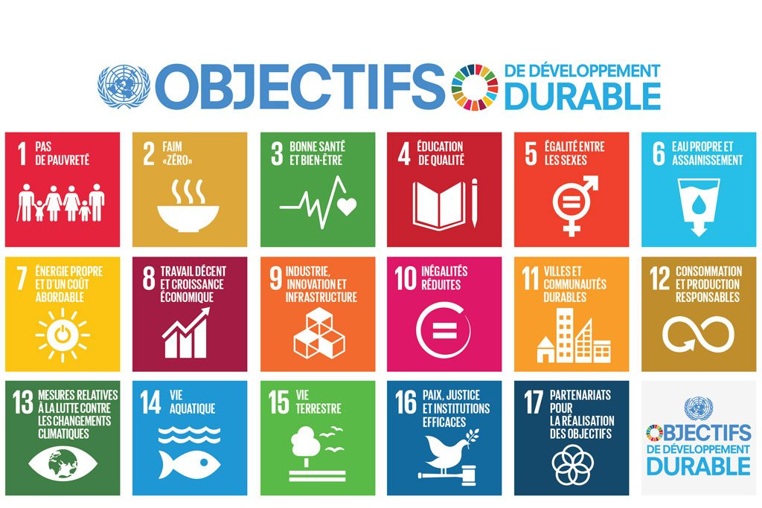
Source : Nations Unies.
https://www.un.org/sustainabledevelopment/fr/2015/09/26/onu-appelle-contributions-secteur-prive/

